АНАЛИЗ ПОТОКОВ ПЕРВИЧНЫХ ТРЕБОВАНИЙ В ТАНДЕМЕ
ПРИ ЦИКЛИЧЕСКОМ УПРАВЛЕНИИ С ПРОДЛЕНИЕМ

В.М. Кочеганов¹, А.В. Зорин¹
¹Национальный исследовательский Нижегородский государственный университет им. Н.И. Лобачевского, Н.Новгород, Россия

Введение
Существует ряд исследований посвященных управлению конфликтными потоками на автомобильных перекрестках. В литературе, как правило, изучаются следующие виды алгоритмов управления: циклический алгоритм с фиксированной длительностью, циклический алгоритм с петлей, циклический алгоритм со сменой режимов и т.д. [1-8]. Наибольший интерес, однако, представляет ситуация с несколькими последовательными перекрестками, поскольку является более близкой к реальности. А именно, выходной поток автомобилей одного перекрестка создает входной поток другого перекрестка. Таким образом, вероятностная структура некоторых входных потоков априори неизвестна и существенно зависит от алгоритма обслуживания перекрестков.
На данный момент существует несколько работ, посвященных тандемам перекрестков. В работе [8] приведена система моделирования смежных перекрестков с использованием компьютера. В работе [9] исследована модель тандема перекрестков, управляемой циклическим алгоритмом, а также были найдены условия существования стационарного режима системы. В работах [10-12] учитывается немгновенность перемещения между перекрестками и продление по приоритетному направлению на втором перекрестке. Данная статья продолжает исследования работ [10-12] и излагает результаты, которые касаются потоков первичных требований, поступающих в систему из внешней среды.

Постановка задачи на содержательном уровне
Рассмотрим систему массового обслуживания следующего вида (рис. 1). Пусть в систему с одним обслуживающим устройством поступают потоки Π₁, Π₂, Π₃ и Π₄. Требования по потоку Π_{j} становятся в соответствующую очередь O_{j} с неограниченной вместимостью, j ∈ {1, 2, 3, 4}. Для j ∈ {1, 2, 3} дисциплина очереди O_{j}, поддерживаемая устройством δ_{j}, имеет тип FIFO (First In First Out). Таким образом, для обслуживания из соответствующей очереди выбирается то требование, которое пришло раньше. Дисциплина очереди O₄ будет описана ниже. Будем предполагать, что входные потоки Π₁ и Π₃ формируются внешней средой, которая имеет только одно состояние, то есть вероятностная структура потоков не меняется с течением времени. Требования потоков Π₁ и Π₃ формируют независимые между собой неординарные пуассоновские потоки. Интенсивности соответствующих простейших потоков для Π₁ и Π₃ будем обозначать λ₁ и λ₃, а распределение
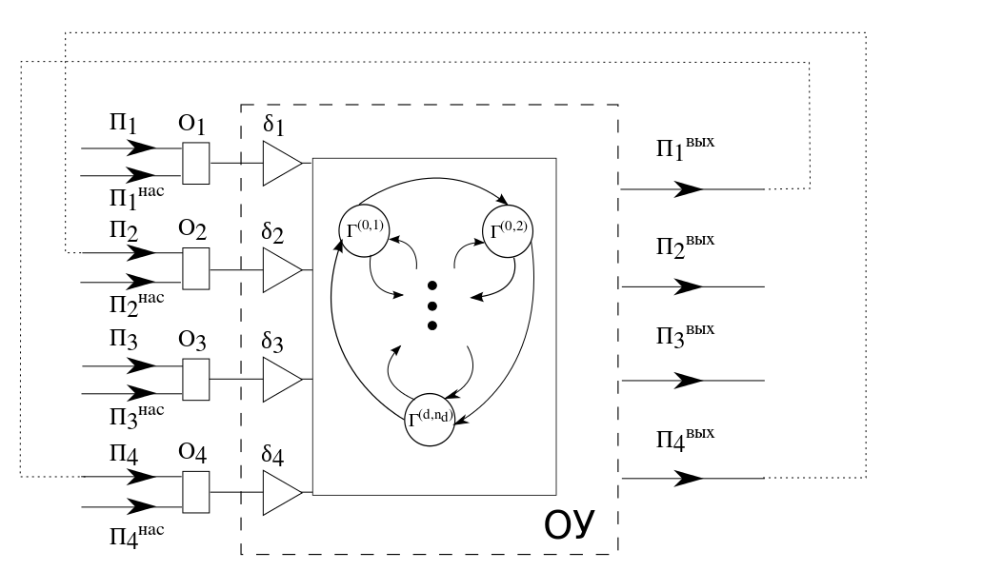
Рис.1. Структурная схема системы обслуживания

числа заявок в группе по потоку Π_{j} будем описывать производящей функцией 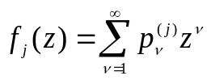, которая предполагается аналитической при |z| < (1 + ε) для некоторого ε > 0. Величина 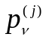 определяет вероятность того, что по потоку Π_{j} число требований в группе равно ν, j ∈ {1, 3}. Обслуженные требования потока Π₁ поступают на повторное обслуживание, формируя при этом поток Π₄. Потоки Π₂ и Π₃ являются конфликтными, что означает запрет на одновременное обслуживание требований этих потоков и, следовательно, исследование системы не может быть сведено к задаче с меньшим числом потоков.
В каждый момент времени обслуживающее устройство находится в одном из конечного множества состояний Γ = {Γ^{(k,r)}: k = 0, 1, …, d; r = 1, 2, …, n_{k}} с заданными натуральными числами d, n₀, n₁, …, n_{d}. В каждом состоянии Γ^{(k,r)} обслуживающее устройство находится в течение времени T^{(k,r)}. Будем предполагать, что для каждого фиксированного k* ≥ 1 цикл состояний 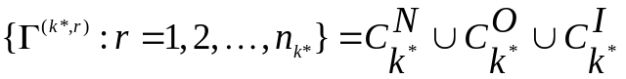 может быть представлен как объединение непересекающихся множеств нейтральных, выходных и входных состояний соответственно. Для k* = 0 состояния из множества Γ = {Γ^{(0,r)}: r = 1, 2, …, n₀} будем называть состояниями продления. Более подробно алгоритм смены состояний обслуживающего устройства описан в статье [12].
В качестве наглядной физической интерпретации можно привести тандем из двух перекрестков. В роли потоков требований, формируемых внешней средой, выступают потоки прибывающих на перекрестки машин: конфликтные потоки Π₁, Π₅ на первом перекрестке, а также поток Π₃ на втором. Каждая машина из потока Π₁, проезжая первый перекресток, становится в очередь O₄ потока Π₄ и затем с некой вероятностью (а именно, с вероятностью p_{k,r} для состояния Γ^{(k,r)} обслуживающего устройства) доезжает до следующего перекрестка, или же не успевает это сделать и остается в очереди O₄ до следующего такта обслуживания. В случае если машина из очереди O₄ успевает доехать до второго перекрестка, она становится в очередь O₂ и ждет своей очереди для его прохождения. Такая пара перекрестков является примером более общей модели системы массового обслуживания, описанной выше.
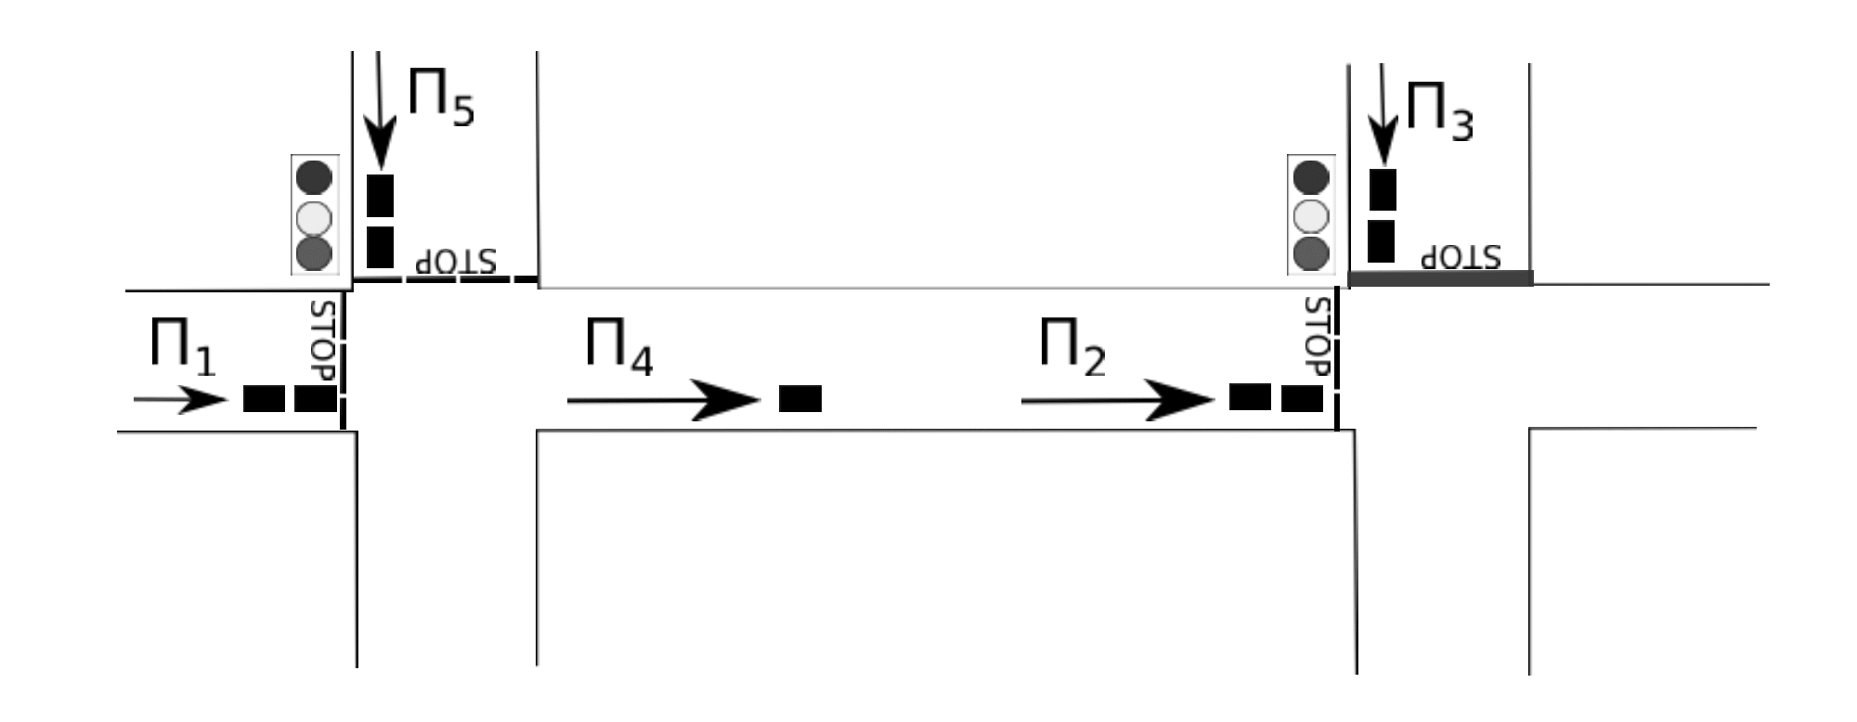
Рис. 2. Тандем перекрестков

Математическая модель
Описанная в предыдущем разделе на содержательном уровне система массового обслуживания должна рассматриваться как кибернетическая управляющая система обслуживания (см. работу [10]). Схема управляющей системы приведена на (рис. 1). На схеме присутствуют следующие блоки: 1) внешняя среда с одним состоянием; 2) входные полюса первого типа — входные потоки Π₁, Π₂, Π₃, Π₄; 3) входные полюса второго типа — потоки насыщения 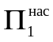, 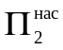, 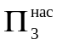, 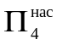; 4) внешняя память — очереди O₁, O₂, O₃, O₄; 5) устройство по переработке информации внешней памяти — устройства по поддержанию дисциплины очереди δ₁, δ₂, δ₃, δ₄; 6) внутренняя память обслуживающего устройства — обслуживающее устройство (ОУ); 7) устройство по переработке информации во внутренней памяти — граф смены состояний; 8) выходные полюса 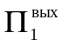, 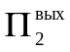, 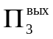, 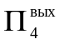. Координатой блока является номер этого блока на схеме.
Введем следующие величины и элементы, а также укажем множества их возможных значений. В качестве дискретной временной шкалы выберем последовательность τ₀ = 0, τ₁, τ₂, … моментов смены состояний обслуживающего устройства. Обозначим Γ_{i} из множества Γ состояние обслуживающего устройства в течение времени (τ_{i-1}; τ_{i}], количество κ_{j,i} ∈ Z₊ требований в очереди O_{j} в момент времени τ_{i}, количество η_{j,i} ∈ Z₊ требований, поступивших в очередь O_{j} по потоку Π_{j} в течение времени (τ_{i}; τ_{i+1}], количество ξ_{j,i} ∈ Z₊ требований по потоку насыщения Π_{j}^{нас} в течение времени (τ_{i}; τ_{i+1}], количество 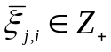 реально обслуженных требований по потоку Π_{j} в течение времени (τ_{i}; τ_{i+1}], j ∈ {1, 2, 3, 4}.
Закон изменения состояния обслуживающего устройства будем предполагать заданным соотношением 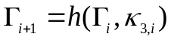, где
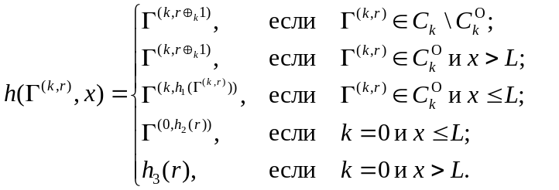
Определим значения функций ϕ₁(⋅, ⋅), ϕ₃(⋅, ⋅) с помощью разложений 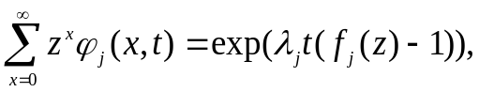 где функции f_{j}(z) определены в выше, j ∈ {1, 3}. По своему смыслу число ϕ_{j}(x, t) есть вероятность поступления x = 0, 1, … требований за время t ≥ 0 по потоку Π_{j}. Если x < 0, то значение функции ϕ_{j}(x, t) положим равным нулю.
Более детально математическая модель рассмотрена в работе [12].

Потоки первичных требований
В этой работе основное внимание будет уделено стохастической последовательности 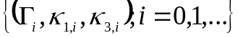, которая включает в себя состояния (κ_{1,i}, κ_{3,i}) очередей первичных требований и состояние Γ_{i} обслуживающего устройства в момент τ_{i}, Приведем ниже несколько результатов, касающихся этой последовательности.
Теорема 1. Пусть Γ₀ = Γ^{(k,r)} ∈ Γ и (κ_{1,0}, κ_{3,0}) = (x₁,x₃) ∈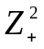 фиксированы. Тогда стохастическая последовательность является однородной счетной цепью Маркова.
■

Обозначим для γ ∈ Γ и (x₁,x₃) ∈
.
Введем множество
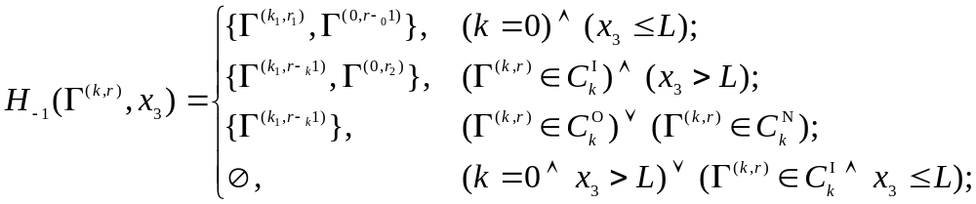
где k₁, r₁ таковы, что 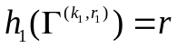и r₂ таково, что 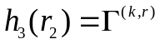. Отображения h₁(•) и h₃(•) являются частью алгоритма изменения состояния обслуживающего устройства и по своему смыслу задают правила перехода из выходного состояния и состояния продления соответственно (см. работу [12]).
Теорема 2. Пусть γ = Γ^{(k,r)} ∈ Γ и (x₁,x₃) ∈. Тогда для переходных вероятностей {Q_{1,i}(•,•,•)}_{i ≥ 0} марковской цепи имеют место следующие рекуррентные соотношения:
для x₁ = 0, x₃ = 0
,
для x₁ = 0, x₃ > 0
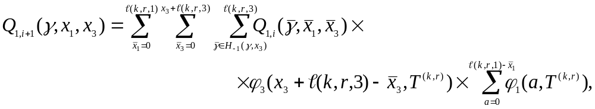
для x₁ > 0, x₃ = 0
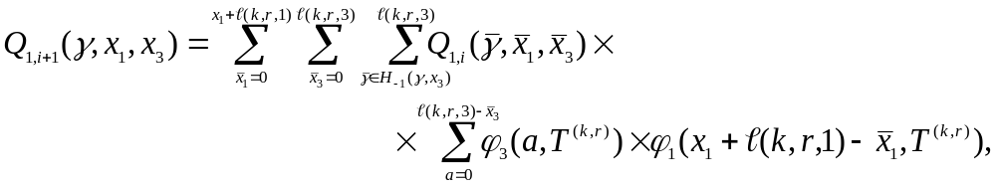
для x₁ > 0, x₃ > 0
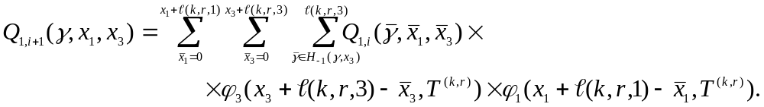
■
Заключение
Полученные результаты позволяют провести дальнейшее изучение свойств последовательности . С помощью рекуррентных соотношений для переходных вероятностей могут быть найдены рекуррентные соотношения для частичных производящих функций при фиксированном состоянии обслуживающего устройства. После чего, с помощью итеративно-мажорантного метода, могут быть получены необходимое и достаточное условия существования стационарного режима марковской цепи .

Литература
1. Haight F.A., Mathematical Theories of Traffic Flow // New York: Academic, 1963.
2. Inose H., Hamada T. Road Traffic Control // Tokyo: Univ. of Tokyo Press, 1975.
3. Drew D.R. Traffic Stream Theory and Control // New York: McGraw-Hill, 1968.
4. Fedotkin M.A. On a class of stable algorithms for control of conflicting flows or arriving airplanes // Problems of control and information theory, 1977. – V. 6, No. 1. – P. 13–22
5. Fedotkin M.A. Construction of a model and investigation of nonlinear algorithms for control of intense conflict flows in a system with variable structure of servicing demands // Lithuanian mathematical journal, 1977. – V. 7, No. 1. – P. 129–137
6. Litvak N.V., Fedotkin M.A. A probabilistic model for the adaptive control of conflict flows // Automation and Remote Control, 2000. – V. 61, No. 5. – P. 777–784.
7. Proidakova E.V., Fedotkin M.A. Control of output flows in the system with cyclic servicing and readjustments // Automation and Remote Control, 2008. – V. 69, No. 6. – P. 993–1002.
8. Yamada K., Lam T.N. Simulation analysis of two adjacent traffic signals // Proceedings of the 17th winter simulation conference. ACM, New York, 1985. – P. 454–464.
9. Zorine A.V. Stability of a tandem of queueing systems with Bernoulli noninstantaneous transfer of customers // Theory of Probability and Mathematical Statistics, 2012. – V. 84. – P. 173–188.
10. Кочеганов В.М., Зорин А.В. Вероятностная модель тандема систем массового обслуживания с циклическим управлением с продлением // Теория вероятностей, случайные процессы, математическая статистика и приложения: материалы Междунар. науч. конф., посвящ. 80-летию проф., д-ра физ.-мат. Наук Г.А. Медведева, Минск, 23-26 февр. 2015. – С.94–99.
11. Kocheganov V.M., Zorine A.V. Low-Priority Queue Fluctuations in Tandem of Queuing Systems Under Cyclic Control with Prolongations // Distributed Computer and Communication Networks. Ser. Communications in Computer and Information Science, 2016. – V. 601. – P. 268–279.
12. Kocheganov V.M., Zorine A.V. Low-priority queue and server's steady-state existence in a tandem under prolongable cyclic service // Distributed Computer and Communication Networks. DCCN 2016. Communications in Computer and Information Science, 2016. – V. 678. – P. 210-221.
13. Кочеганов В.М., Зорин А.В. Достаточное условие существования стационарного режима низкоприоритетной очереди в тандеме систем массового обслуживания // Вестник Волжской государственной академии водного транспорта. Выпуск 50. – Н. Новгород: Изд-во ФГБОУ ВО «ВГУВТ», 2017. – С. 47–55.

